
《15.2电流和电路》同步练1

1、关于电流和电源，下列说法中正确的是( )
A．电路中只要有电源，就一定产生电流
B．金属导体中自由电子的移动一定能形成电流
C．电流的方向总是从电源的正极流向负极
D．电流沿着“正极→用电器→负极”方向移动
2、如图所示电路图，哪个是完整的？( )
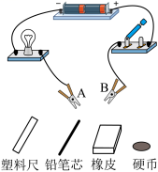
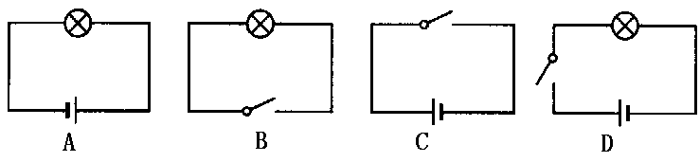
3、如图所示电路中，A、B为两个金属夹，分别在两金
属夹之间接入硬币、铅笔芯、橡皮或塑料尺，闭合开关
后观察小灯泡是否发光。在观察到小灯泡发光时，两金
属夹之间接入的可能是( )
A．硬币或橡皮 B．铅笔芯或硬币 C．橡皮或塑料尺 D．塑料尺或铅笔芯
4、下列关于发光二极管，说法错误的是（ ）
A．电视机上的指示灯，街道上的红绿灯都用到发光二极管
B．发光二极管只允许电流从它的某一端流入，另一端流出
C．发光二极管是一种半导体电子元件
D．当将发光二极管接入电路中时，电路中电流的方向是负极→发光二极管→正极
5、电路由四部分组成，从能量的角度来说，提供电能的是_______，消耗电能的是_______，传输电能的是_______。
6、只有电路闭合时，电路中才有电流。电流的流动是有一定方向的，一般电路中电流的流向是_______→_______→_______。
7、常用的电线芯线是用________制成的，因为它是导体，善于_______；而电线外层则包上一层橡胶或塑料，因为它们是_________，可以防止漏电。
8、如图所示，在方框中画出对应的电路图。
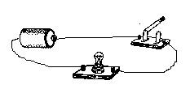
9、如图所示，用导线将这些电路元件连接起来组成电路，并在方框中画出电路图。 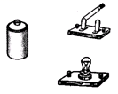
10、如图所示，根据电路图连接电路。
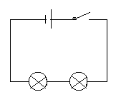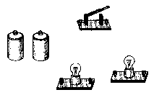
11、小亮的妈妈出差回来后，买回一个很别致的工艺品，小亮看后爱不释手，他看到这件工艺品有的地方是金属的，有的地方是陶瓷的，于是他想设计一个实验来验证一下哪些是导体，哪些是绝缘体，你能帮他设计一个实验吗？

12、如果二极管的长端为“+”，短端为“-”，怎样辨别一个无“+”“-”标识的电池的正负极？

13、阅读下面短文，回答以下问题．
感应发光冰块产品采用食品级PS材料及电子元件组成的发光冰块，采用先进的触水式开关，具有入水即亮的特性（液体感应），外形仿如真实冰块一般．感应发光冰块采用电池供电，无化学变化，无毒无害，可放置于各类饮品中增添浪漫及神秘的气氛．感应发光冰块内部电子元件有：液体感应器、纽扣电池和LED灯泡．感应发光冰块的使用方法是将发光冰块清洁干净放入水中，它将自动发亮；使用完毕后，用布擦干后放置于干燥的地方以备下次使用．感应发光冰块还可以放入冰箱内冷冻后，再放入饮料内，可以起到降低饮料的温度．需要注意的是，请勿吞食感应发光冰块，避免放置于温度过高的饮品中．
（1）液体感应器是先进的触水式 （选填“电源”、
“用电器”、“开关”或“导线”）．
（2）冷冻后的感应发光冰块通过 的方式改变饮
料的内能．
（3）LED灯泡发光时，将电能主要转化为 能．
（4）根据文中的信息，在虚线框中画出感应发光冰块内部的电路图．
（5）用布擦干后的感应发光冰块内部的电路处于 状态．

1、D；2、D；3、B；4、D； 5、电源；用电器；导线；
6、正极；用电器；负极； 7、金属；导电；绝缘体；
8-9、如图所示
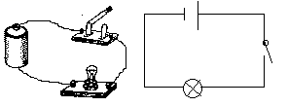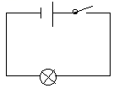
10、如图所示；
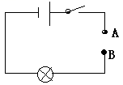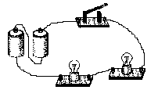
11、连好如图所示的电路后，合上开关，然后把工艺品中的各部分分别接入A、B两点之间，如果小灯泡亮了则是导体，若没亮则是绝缘体。
12、用二极管的两个脚分别接触电源的正负极，若二极管发光，则二极管的长端接触的是电源的正极。
13、（1）开关；（2）热传递；（3）光；（4）如图所示；（5）断路．
